Requerimento
Sumaré, 15 de maio de 2026.
Ao Exmo. Sr. Hélio Silva
Presidente da Câmara Municipal de Sumaré
Assunto: Requer entrega da Medalha de Mérito Jurídico para a Dra. Mariana Blander de Camargo Castro Ribeiro.

Excelentíssimo Senhor,
Requeiro, nos termos regimentais, a entrega da Medalha de Mérito Jurídico, instituída pelo Decreto Legislativo nº 8, de 15 de agosto de 2022, a Dra. Mariana Blander de Camargo Castro Ribeiro, oferecida a advogados, membros do Poder Judiciário, e membros do Ministério Público que tenham se destacado por serviços relevantes ao Município de Sumaré.
Segue em documento anexo a biografia da homenageada;

Atenciosamente,
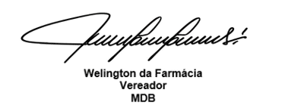

ANEXO
Biografia da Dra. Mariana Blander de Camargo Castro Ribeiro
Homenageada com a Medalha de Mérito Jurídico

Diante do exposto, solicito, após aprovação do Plenário, a concessão da Medalha de Mérito Jurídico aa Dra. Mariana Blander de Camargo Castro Ribeiro, em reconhecimento aos seus serviços e dedicação ao município de Sumaré.

Sala das Sessões. 15 de maio de 2026.

